Institutt for psykologi

Eksamensoppgave i PSY1016/PSYPRO4116 – Personlighetspsykologi 1

Faglig kontakt under eksamen: Eva Langvik & Torhild Anita Sørengaard
Tlf.: 73 59 19 60

Eksamensdato: 23. mai 2018
Eksamenstid (fra-til): 09:00-13:00
Hjelpemiddelkode/Tillatte hjelpemidler: Ingen

Målform/språk: bokmål

Antall sider (uten forside): 1
Informasjon om trykking av eksamensoppgave Originalen er:
1-sidig □ 2-sidig □
sort/hvit □ farger □
skal ha flervalgskjema □

Kontrollert av:

Dato Sign
Eksamen består av totalt 6 oppgaver.
Alle oppgavene skal besvares og teller like mye.
Merk tydelig hvilket svar som tilhører hver oppgave.

- Gjør rede for utviklingen av og innholdet i Femfaktormodellen.
Diskuter styrker og svakheter ved modellen.

- Hvordan forklares individuelle forskjeller fra et evolusjonspsykologisk perspektiv?

- Diskuter personlighetsdimensjonene angst og impulsivitet med bakgrunn i Grays teori.

- Gjør rede for personlighetsstruktur med utgangspunkt i Freuds psykoanalytiske tilnærming til personlighet.

- Gjør rede for den dimensjonelle tilnærmingen til emosjoner.
Diskuter hvordan mennesker kan være forskjellige fra hverandre når det kommer til emosjonelt innhold og stil.

- Diskuter hvordan personlighet kan være relatert til helse og sykdom med utgangspunkt i helseatferdsmodellen.

Sensorveiledning:
Til sensorene: Alle oppgavene teller like mye, men det er ikke forventet at de skal være like omfattende besvart da noen naturlig nok krever mer plass. At en oppgave stryker, betyr ikke automatisk stryk på hele besvarelsen. Det er rapportert fra studentene at det var vanskelig å følge med på tiden på grunn av mangel på tydelig tidsanvisning i eksamenslokalet. To ulike utgaver av pensumboken ble benyttet både av forelesere og studenter, så noe variasjon på detaljnivå i besvarelsene kan tilskrives dette.

Eksamen består av totalt 6 oppgaver. Alle oppgavene skal besvares og teller like mye. Merk tydelig hvilket svar som tilhører hver oppgave.

- Gjør rede for utviklingen av og innholdet i Femfaktormodellen. Diskuter styrker og svakheter ved modellen.
Sensorveiledning: Femfaktormoddelen (FFM) plasseres innenfor det disposisjonelle domenet, hvor personlighet er stabile disosisjoner, trekk, som er typiske måter å handle, tenke og føle. Femfaktormodellen er hierarkisk, den består av fem store overordnede trekk Nevrotisisme (Neuroticism/emosjonell stabilitet), ekstroversjon(extraversion/surgency/introversjon), åpenhet (Openness to experience), omgjengelighet (Agreeableness/medmenneskelighet) og planmessighet (Conscientiousness). Hver av trekkene kan deles inn i mer spesifikke underfasetter. Historikken bak FFM: Leksikalsk tilnærming (tanken på at viktige dimensjoner er representert i språket; Allport og Odbert sine 17 953 personlighetsbeskrivende ord), Cattel. Fiske brukte faktoranalyse på Cattels trekk (dermed er FFM blanding av leksikalsk og statistisk tilnærming), Tupes og Christal (som var de første til å finne fem faktorer) og deretter Goldberg og Norman har alle hatt en rolle i utviklingen av FFM og reduksjon til færre dimensjoner. Goldberg har gjort mye arbeid med å måle FFM via adjektiver, mens Costa og McCrae er kjent for NEO PI som måler FFM via setninger. Styrker: Mye evidens for modellen, kompitabel med andre modeller og tilnærminger, har god mål som operasjonaliserer den, de første fire faktorene er funnet på tvers av kulturer og språk. Kritikk: Er fem faktorer for lite, eller er det for mange faktorer. Uenighet om hva som er den femte faktoren: Openness/culture/intellect. Kritikk for å være for deskriptiv. FFM er blitt kritisert for å være teoriløs ettersom den ikke er utviklet med bakgrunn i teori.

- Hvordan forklares individuelle forskjeller fra et evolusjonspsykologisk perspektiv?
Sensorveiledning: De relevante mekanismene som skal nevnes er hovedsakelig: Reaktiv arvbarhet (reactive heritable), frekvensavhengig seleksjon, og hvordan enkelte miljøer kan utløse spesifikke utviklingsspor. (Her er sidene 210-214 relevante. Resten av kapitlet kan være relevant med tanke på begreper som trekkes inn og kritikk av EP perspektivet.) Ikke minst kan også sidene 214-215 være relevant for EP perspektivet til BIG FIVE, men oppgaven er egentlig mer generell. Det å problematisere individuelle forskjeller fra et evolusjonært perspektiv, og ikke minst påpeke hvorfor dette er et utfordrende perspektiv for EP gir pluss (størst fokus på menneskelige universalier gjennom naturlig utvalg (artstypiske trekk), deretter kjønnsforskjeller basert på seksuell seleksjon).

- Diskuter personlighetsdimensjonene angst og impulsivitet med bakgrunn i Grays teori.
Sensorveiledning: Teorien til Gray kalles «reinforcement sensitivity theory (forsterkningssensitivitets teori), og skisserer to hypotetiske biologiske system i hjernen. Her er det viktig at studentene har med BIS (behavioural inhibition system) og BAS (behavioural activation system) og plasserer teorien innenfor det biologiske domenet, mer spesifikt, fysiologiske teorier om personlighet. «BIS er bremsene og BAS er gassen» er blitt brukt som metafor i pensum og forelesning. Personer med reaktiv BIS er mer sensitive for straff, frustrasjon og novelty, og BIS henger sammen med angst mens BAS er knyttet til personlighetsdimensjonen Impulsivitet. Impulsive personer lærer dårligere ved hjelp av straff, men reagerer bedre på belønning som forsterkning. Dimensjonene BIS og BAS er forenelige med Eysenck’s dimensjoner Ekstroversjon og Nevrotisisme.

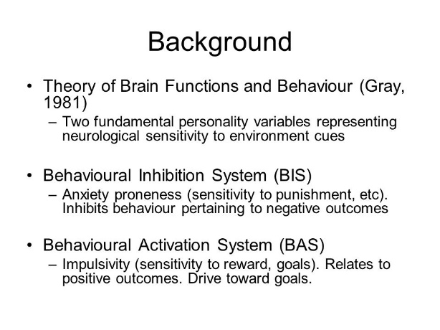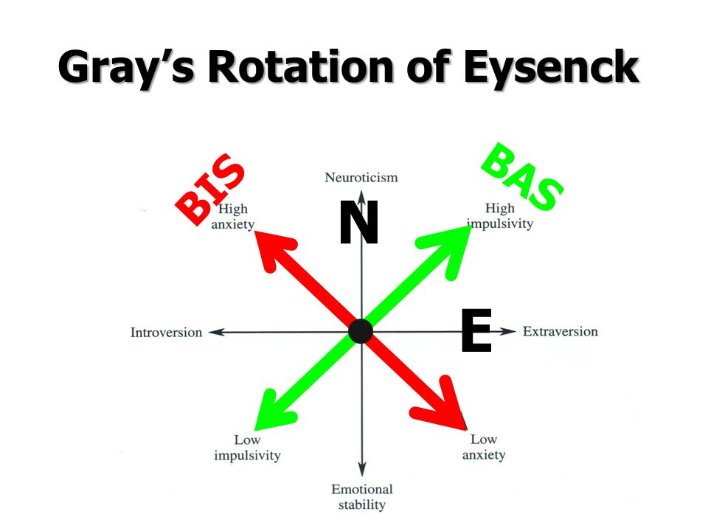

- Gjør rede for personlighetsstruktur med utgangspunkt i Freuds psykoanalytiske tilnærming til personlighet.
Sensorveiledning: Her må studentene gjøre rede for komponentene ID, Ego og superego. Naturlig å trekke inn strukturen og hvordan den er knyttet til nivå av bevissthet, ubevisst, førbevisst og bevisstheten. Rørsystem og trykk-tank, ventiler osv metafor beskrevet i boken. ID: psykisk energi, behovstilfredstillelse, Ego, Executive of personality, sekundære tankeprosesser. Ego er rørleggeren. (utvikles i de to første årene, realitetsprinsipp). Superego, ved 5-årsalderen,- ønsker å stenge alle ventiler (jfr metafor i pensumbok), moralsk styringsprinsipp.

- Gjør rede for den dimensjonelle tilnærmingen til emosjoner. Diskuter hvordan mennesker kan være forskjellige fra hverandre når det kommer til emosjonelt innhold og stil.
Sensorveiledning: Kort definisjon av emosjoner (subjektiv følelse ledsaget av kroppslige reaksjoner og responser, samt distinkte atferdstendenser). «Følelser sitter i hodet, emosjoner sitter i hele kroppen.». Her bør studentene nevne kategorisk (Ekman, kriterier, universelle emosjoner) versus dimensjonell. Kategorisk: Glad, sint, redd osv, mens dimensjonell, grad av lykke, sinne osv. To hoveddimensjoner; positiv og negativ affekt, i et diagram av ubehagelig-behagelig, og høy vs lav aktivering.
- Kategorisk tilnærming
Søker etter de primære emosjonene som ligger bak emosjonelle termer
Ulike kriterier: ansiktsuttrykk, nevrologisk aktivering, motivasjon, medfødt
Mangel på konsensus, men samtlige tar høyde for både positive og negative grunnleggende emosjoner
Ekman, Friesen & Ellsworth: Sinne, avsky, frykt, glede, tristhet og overrasket Tilførte senere også forakt.
Kritikk: Finnes det flere enn 6-7 emosjoner?
- Dimensjonell tilnærming
Basert på empirisk forskning fremfor teoretiske kriterier
Subjektiv opplevelse av emosjoner fremfor subjektive tanker om emosjoner
Subjektiv emosjonsskåring faktoranalyse grunnleggende dimensjoner
Alle emosjoner er en kombinasjon av behagelig – ubehagelig og høy – lav aktivering
Ubehagelig, høy: Engstelse, fiendtlighet. Ubehagelig, lav: Kjedsomhet, sliten
Gjerne skille mellom emosjonelle tilstander (forbigående, som regnvær) og emosjonelle trekk (langvarige, som tropisk klima). Bør trekke inn betydningen av trekk og emosjoner, der N er knyttet til opplevelse av negative emosjoner og E til opplevelsen av positive (Costa & McCrae og Larsen& Diener er sentrale navn). Innhold: spesifikk type emosjon som personen opplever. Stil: måten en emosjon oppleves og uttrykkes på. Stil: Skille mellom høy og lav affektintensitet (hvor sterkt man opplever emosjoner, grad av svingninger og reaktivitet) og mood variability (hvor lett/ofte man endrer humør) bør også nevnes. Samlet kan individuelle forskjeller og kombinasjoner av innhold og stil forklare hvorfor mennesker responderer likt og ulikt emosjonelt.
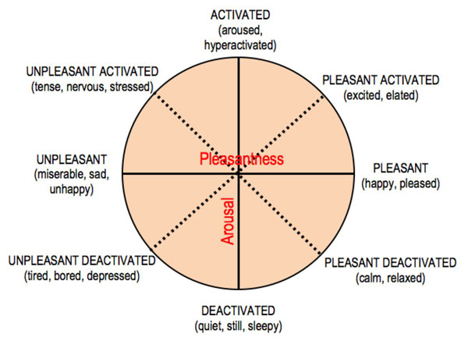

- Diskuter hvordan personlighet kan være relatert til helse og sykdom med utgangspunkt i helseatferdsmodellen.
Sensorveiledning: Helseatferdsmodellen er en av flere modeller som søker å forklare sammenhengen mellom personlighet og sykdom. Denne modellen vektlegger at Personlighet påvirker sykdom indirekte gjennom sunn/usunn atferd, som igjen fører til sykdom. I tillegg påvirker personlighet objektive hendelser som kan forårsake stress, hvordan hendelsene tolkes og hvordan man mestrer (coping responses). Helseatferd virker direkte på sykdom og gjennom fysiologisk arousal. Helseatferdsmodellen er en videreutvikling av interaksjonsmodellen og transaksjonsmodellen. Her er det positivt hvis studenten trekker inn personlighetstrekk (eks: planmessighet, nevrotisisme, ekstroversjon) og/eller typer (Type A/B), og kommer med konkrete eksempler på helsefremmende og helsehemmende atferd relatert til disse trekkene. Stress kan også trekkes inn under vurdering av hendelser som truende og fysiologisk aktivering, men hovedfokuset bør ikke ligge på definisjon og forklaring av stress.
